„Herausforderungen für Kläranlagen liegt in den Grenzen des manuellen Betriebs“

Düsseldorf, 5. Mai 2026 – Kläranlagen sind längst keine einfachen Entsorgungsstätten mehr, sondern Zentren des Ressourcenmanagements. Für alle Entsorgungsarten, also Verbrennung, Deponierung und landwirtschaftliche Verwertung, ist die optimale wirtschaftliche Entwässerung der Klärschlämme ein zentraler Schritt. Das bedeutet für die Praxis: Weniger zu entsorgende Klärschlammmengen sparen Transportkosten, senken den Energieverbrauch für die Entsorgung sowie Verbrennung und reduzieren CO₂-Emissionen. Wir sprachen mit Fabien Petrick, Maschinenbauingenieur und Produktmanager für digitale Produkte bei GEA. Er sagt: „Die zentrale Herausforderung für Kläranlagen liegt heute in den Grenzen des manuellen Betriebs.“

Seit Jahrzehnten ist die Dekanterzentrifuge das Arbeitstier der Schlammbehandlung. Was macht diese Technologie so wichtig?

Fabien Petrick: Dekanter verwandeln instabilen Klärschlamm in etwas Handhabbares, Transportierbares und Normkonformes. Tag für Tag, Jahr für Jahr. Hinter diesen Herausforderungen verbirgt sich eine Chance: Dekanter bergen noch weitaus mehr Leistungspotenzial, das darauf wartet, erschlossen zu werden. Mit Hilfe von Sensoren, Software und intelligenter Automatisierung erreichen Dekanter bereits heute neue Leistungsniveaus.

Was sind heute die Herausforderungen für jeden Betreiber von Kläranlage?

Fabien Petrick: Jede Kläranlage kennt die Herausforderung: Die Schlammzusammensetzung ändert sich ständig. Niederschläge, Temperaturen, industrielle Einleitungen und sogar lokale Ereignisse können die Eigenschaften des Zulaufs innerhalb von Minuten verändern. Die Betreiber reagieren darauf mit Anpassungen der Polymerdosierung, der Trockensubstanzziele, der Differenzgeschwindigkeit oder der Teichtiefe. Doch diese manuellen Anpassungen erfolgen immer nur sporadisch und immer erst im Nachhinein. Das ist reaktiv statt proaktiv – und in der heutigen Zeit reicht das einfach nicht mehr aus.
Ist mit dem GEA Intellicant®-System der digitale Sprung gelungen?

Fabien Patrick: Bereits im Jahr 2023 hat GEA mit Intellicant ein algorithmus- und cloudbasiertes digitale Produkt auf den Markt eingeführt. Dadurch wird ein Dekanter in ein sich selbst optimierendes System verwandelt. Wir haben dieses Produkt stetig weiterentwickelt. Im Kern von Intellicant steht eine einfache Idee: Ein Dekanter, der seinen eigenen Prozess in Echtzeit „sehen“ kann, kann sich schneller und präziser optimieren als jeder menschliche Bediener. Das kompakte Sensorpaket von Intellicant misst kontinuierlich drei kritische Parameter – Feststoffgehalt im Zulauf, Zentratsqualität und Trockensubstanz im Austrag – und erzeugt so einen Live-Datenstrom aus dem Inneren des Prozesses. Konkret heißt das: Wir haben dieses Produkt stetig weiterentwickelt. Intellicant ermöglicht heute einen konstanten, optimalen Betrieb unter wechselnden Bedingungen – etwas, das manuell unmöglich wäre.

Kann ich auch bestehende GEA Dekanter mit Intellicant nachrüsten?

Fabien Patrick: Wir bieten hier das Sensor-Upgrade-Kit von GEA an. Die Sensoren fungieren als Augen von Intellicant und überwachen Ihren Dekanter kontinuierlich in Echtzeit. Sie liefern wertvolle Einblicke in jede Phase des Prozesses. Diese innovativen Sensoren machen manuelle Probenahmen überflüssig und ermöglichen dem Bediener während des gesamten Betriebs einen mühelosen Zugriff auf genaue Daten. Stichwort „Virtual Operator". Die Intellicant-Software sorgt für konstante Trockensubstanzgehalte, automatisiert zeitaufwändige Anpassungen und verbessert deutlich die Prozesssicherheit und -stabilität. Durch die kontinuierliche Analyse der Prozessdaten reduziert sie manuelle Eingriffe, erhöht den Trockensubstanzgehalt und sorgt für eine optimale Zentratqualität bei gleichzeitig optimiertem Flockungsmittelverbrauch. Ferner bietet GEA einen Zugang zum GEA Portal. Das GEA Portal zentralisiert Ihre Zusammenarbeit mit GEA und bietet KPI-Tracking über ein Online-Dashboard sowie erweiterten Remote-Support für eine verbesserte Überwachung und Leistungsoptimierung.

Foto:

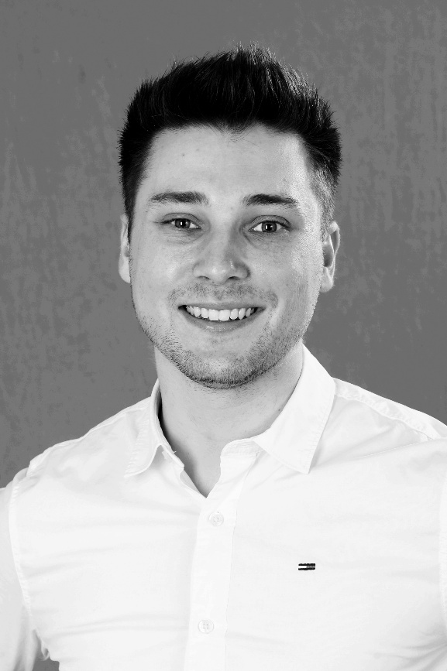

Foto, Bildunterschrift: Fabien Petrick, Maschinenbauingenieur und Produktmanager für digitale Produkte bei GEA. (Foto: GEA)

Über GEA
GEA ist weltweit einer der größten Systemanbieter für die Nahrungsmittel-, Getränke- und Pharmaindustrie. Der 1881 gegründete und international tätige Technologiekonzern fokussiert sich dabei auf Maschinen und Anlagen sowie auf anspruchsvolle Prozesstechnik, Komponenten und umfassende Service-Dienstleistungen. So wird beispielsweise jeder zweite Pharmaseparator für essenzielle Gesundheitsprodukte wie Impfstoffe oder neuartige Biopharmazeutika von GEA hergestellt. Im Lebensmittelbereich wird jede vierte Nudelpackung oder jedes dritte Hähnchen-Nugget mit Technologie von GEA verarbeitet.

Mit mehr als 18.000 Beschäftigten erwirtschaftete der Konzern im Geschäftsjahr 2025 in über 150 Ländern einen Umsatz von rund 5,5 Mrd. EUR. Weltweit verbessern die Anlagen, Prozesse und Komponenten von GEA die Effizienz und Nachhaltigkeit in der Produktion von Kunden. Sie tragen erheblich dazu bei, den CO2-Ausstoß, den Einsatz von Plastik und Lebensmittelabfall zu reduzieren. Dadurch leistet GEA einen entscheidenden Beitrag auf dem Weg in eine nachhaltige Zukunft, ganz im Sinne des Unternehmensleitbildes: „Engineering for a better world“.
GEA ist im DAX und im STOXX® Europe 600 Index notiert und ist darüber hinaus Bestandteil der führenden Nachhaltigkeitsindizes DAX 50 ESG, MSCI Global Sustainability sowie Dow Jones Best-in-Class World und Best-in-Class Europe.

Weitere Informationen finden Sie im Internet unter gea.com.

HINWEIS FÜR REDAKTIONEN:

- Weitere Informationen über GEA
- Zur GEA-Presseseite
- Zum GEA Media Center
- Hintergrundinformationen zu aktuellen Themen finden Sie unter Features
- Folgen Sie GEA auf 

GEA
Medienarbeit GEA
Dr. Michael Golek
Ulmenstraße 99, 40478 Düsseldorf
Telefon +49 211 91361505
Tel. +491736205746
michael.golek@gea.com

